Glavarjeva cesta 37, 1218 Komenda, Tel: 01 7247 150, fax: 01 8341 710, e-mail: o-komenda.lj@guest.arnes.si

3.A
NAPOTKI ZA DELO

PONEDELJEK, 30. 3. 2020

TJA | Glej spletno stran učiteljice Urške Vidmar –  http://www2.arnes.si/~uvidma/

MAT | Denar (DZ str. 16)

- Ob denarju, ki ste ga izrezali iz priloge, bomo danes, jutri in v sredo spoznavali naš denar (evre in cente).

- Najprej si oglejte izrezan denar. Ali je ves denar enake oblike in velikosti? Ne. Nekaj denarja je v obliki pravokotnikov, ostali pa je v obliki krogov. Krogi in pravokotniki tudi niso vsi enake velikosti. Denar, ki je v obliki pravokotnikov, imenujemo bankovci in je iz posebnega papirja. Krogi pa so kovanci, ki so izdelani iz posebne kovine. Na vsakem denarju je tudi številka, ki nam pove, kakšno vrednost denar predstavlja. Naš denar se imenuje evro (€) in cent (c).

- Poglejte vrednosti na denarju. Imamo bankovce za 5, 10, 20, 50, 100, 200 in 500 evrov. Kovanci pa so za 1 in 2 evra ter 1, 2, 5, 10, 20 in 50 centov.

- Denar si lepo razporedi. Skupaj bomo nastavili določen znesek.
Vzemi bankovec za 10 € ter kovance za 2 €, 50 c in še štiri po 1 c. Koliko denarja imaš? Imamo dvanajst evrov in štiriinpetdeset centov.
Nastavi enaindvajset evrov in petnajst centov. Seveda je lahko možnih več rešitev. Ena izmed njih je: bankovec za 20 €, kovanci za 1 €, 10 c in 5 c.
Zapomni si, da lahko znesek ali vsoto nastaviš na več možnih načinov.

- Nastavi še:
76 evrov in 25 centov
69 evrov in 48 centov
31 evrov in 89 centov
93 evrov in 55 centov

- Zapis v zvezek:
Denar
Plačujemo z evri in centi. Znak za evro je €, za cente pa c.
100 c = 1 €
Znesek 12, 54 € napišemo tudi 12 € 45 c.
Znesek 12, 54 € preberemo dvanajst evrov (in) štiriinpetdeset centov.
0, 75 € = 0 € 75 c
4, 02 € = 4 € 2 c
4, 20 € = 4 € 20 c

- Reši naloge v DZ str. 16.

- Dodatna naloga
Z bratcem ali sestrico (lahko pa tudi sam) se lahko igraš trgovino. Pripravi izdelke, cene, denar, mogoče imaš doma blagajno …

SLJ | Žogica Marogica (27. 3. - svetovni dan gledališča)

- V petek, 27. marca, je bil SVETOVNI DAN GLEDALIŠČA. Ker so letos v tem času odpovedane vse gledališke predstave, žal ne bo mogoče doživeti klasične gledališke izkušnje v gledaliških prostorih.
- Lahko pa si boš lutkovno predstavo Žogica Marogica ogledal preko spleta kar iz domačega fotelja.
- Prosi starša, da ti pomagata namestiti predstavo, ki se nahaja na tem naslovu:
https://4d.rtvslo.si/arhiv/lutkovne-predstave-tv-maribor/174679129
- Po končanem gledanju lahko napišeš nekaj povedi o predstavi ali narišeš.
Ob gledanju ti želim obilo užitka!

LUM | Urejanje delovnega prostora  Slikanje - motivacija

Ta teden si bomo pri LUM vzeli čas za urejanje svojega delovnega prostora. Lahko je to tvoja soba, soba, ki jo deliš z bratom, sestro… Lahko je kotiček za kuhinjsko mizo, kjer opravljaš šolsko delo.
Prostor uredi tako, da bo pregleden, pospravljen, brez motečih dejavnikov.
In seveda, lep .
V pdf prilogi (Kako si uredim prostor za učenje) so napotki, ki jih je pripravila svetovalna delavka Nina Mavrič. Dobro si jih preberi in veselo na delo.
Ne pozabi na urejeno peresnico, zvezke, DZ.
Na koncu si lahko za okrasitev svojega kotička pripraviš svojo MOTIVACIJO (glej prilogo).
Lahko je to tvoja slika, risba, misel, lepa beseda, ki ti polepša dan. Uporabi list, barvice, flomastre… kar imaš pri roki.

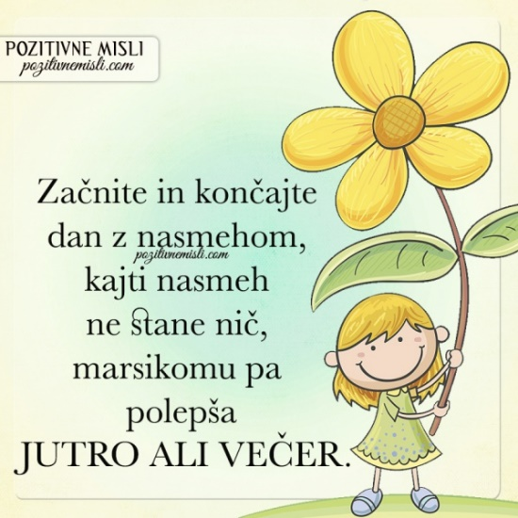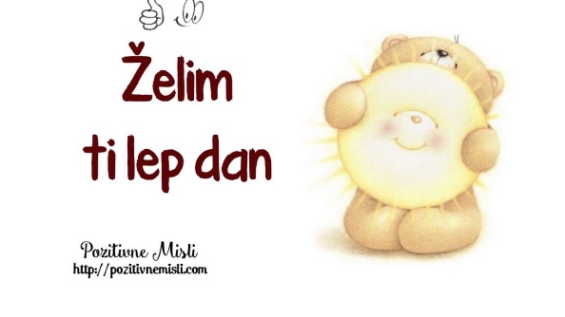
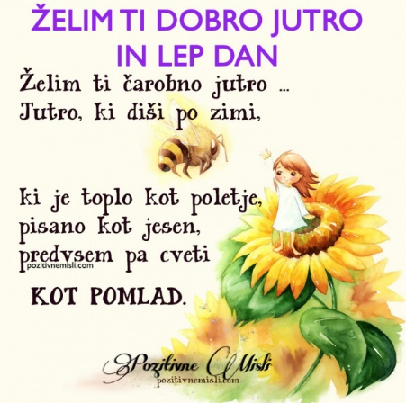 (vir: internet)

